Задача ЦЛП не має розв’язку, якщо в якомусь рядку отримано, що значення базисної змінної  є дробове, а всі коефіцієнти  – цілі.

Наведемо приклад.

**Приклад.** Знайти оптимальний цілочисловий розв’язок задачі ЦЛП методом Гоморі.





, ,

 – цілі числа.

Область допустимих розв’язків для задачі ЦЛП зображена на рис. 1. Видно, що ця область не містить точок з цілочисловими координатами. Відповідно, задана задача ЦЛП не має розв’язків.

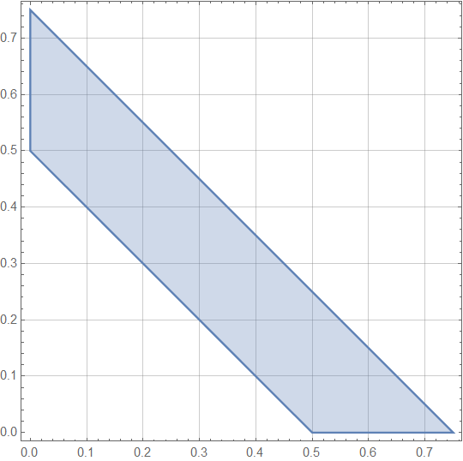

Рис. 1

Застосуємо для розв’язання задачі метод Гоморі.

Знайдемо розв’язок задачі лінійного програмування (ЛП) без врахування умови цілочисельності симплекс-методом.





, ,

Відповідні симплекс-таблиці наведені нижче.

|  |  |  |  |  |  |  |  |  |  |  |  |  |  |  |  |  |  |  |  |  |  |  |  |  |  |  |  |  |  |  |  |  |  |  |  |  |  |  |  |  |  |  |  |  |  |  |  |  |  |  |
| --- | --- | --- | --- | --- | --- | --- | --- | --- | --- | --- | --- | --- | --- | --- | --- | --- | --- | --- | --- | --- | --- | --- | --- | --- | --- | --- | --- | --- | --- | --- | --- | --- | --- | --- | --- | --- | --- | --- | --- | --- | --- | --- | --- | --- | --- | --- | --- | --- | --- | --- |
| |  |  |  |  | | --- | --- | --- | --- | |  |  |  |  | |  | -1 | -1 | -0.5 | |  | 1 | 1 | 0.75 | |  | -1 | -1 | 0 | | |  |  |  |  | | --- | --- | --- | --- | |  |  |  |  | |  | -1 | 1 | 0.5 | |  | 1 | 0 | 0.25 | |  | -1 | 0 | 0.5 | | |  |  |  |  | | --- | --- | --- | --- | |  |  |  |  | |  | 1 | 1 | 0.75 | |  | 1 | 0 | 0.25 | |  | 1 | 0 | 0.75 | |
| Немає базисного розв’язку |  | Оптимальний розв’язок без умов цілочисельності |

Отримано два рядки симплекс-таблиці, які містять дробові значення базисних змінних  та , а всі відповідні коефіцієнти  – цілочислові.

Отже задача не розв’язків, так як множина допустимих цілочислових розв’язків є порожньою.